**基层就业代偿申请操作使用说明**

1. 登陆学生管理系统

网址：<http://211.86.56.236:8081/>，用户名为：学号，密码与本科教务系统密码一致。登陆后修改密码。推荐使用火狐浏览器。

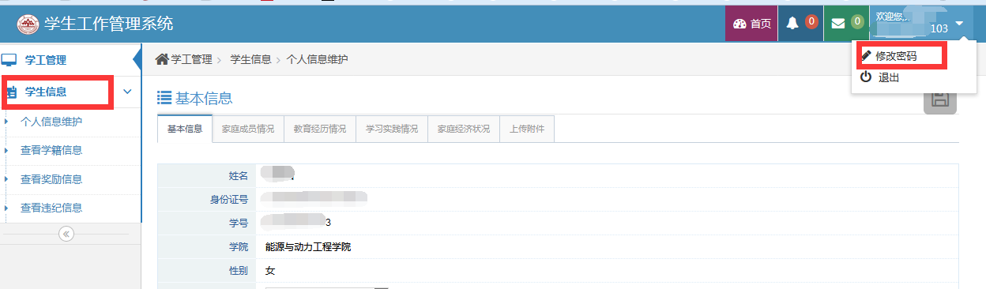

1. 选择补偿代偿模块——基层就业代偿申请

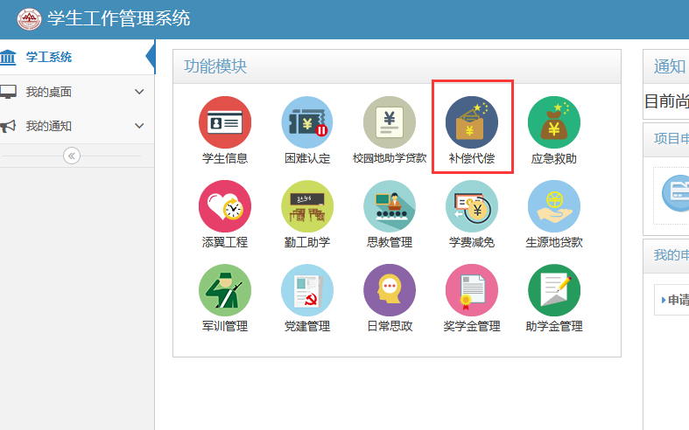

点击进入补偿贷款模块，在基层就业代偿申请项目中点击“申请”。

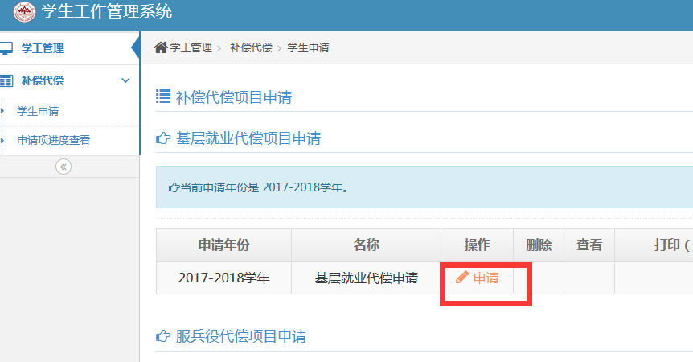

1. 填写申请

填写申请信息，其中*为必填项。以下内容需要重点关注：

1. 申请批次选择“第一批”。
2. 申请类别分为学费补偿和贷款代偿，请慎重选择。学费金额和贷款金额相比较，可选择金额高者申请。每年金额上限为8000元（本科）。
3. 是否存在二次分配，如果与总公司签订合同，但需要到分公司、项目部工作，或者被组织部或教育局录用了要分配到乡镇或中小学等情况，该项请选择“是”。
4. 就业单位类别，分为政府事业单位和企业两类。

***（3）和（4）的两两组合，将生成四类不同的《就业证明》，分别为：a政府事业单位用；b企业用；c选调生及事业单位二次分配用; d企业二次分配用***

1. 填写学费金额、贷款金额和申请代偿金额，应缴和实缴学费金额，不含住宿费，如不确定可以致电学校财务部查询，0531-88364534。贷款金额参考还款协议金额。

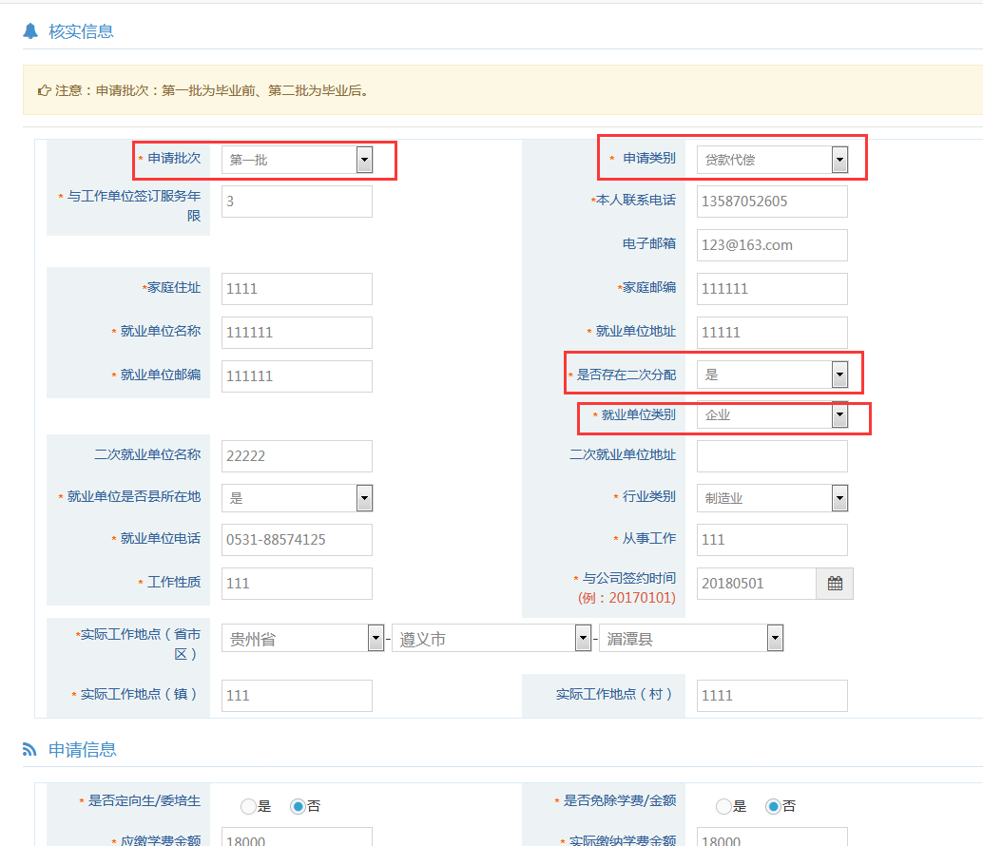

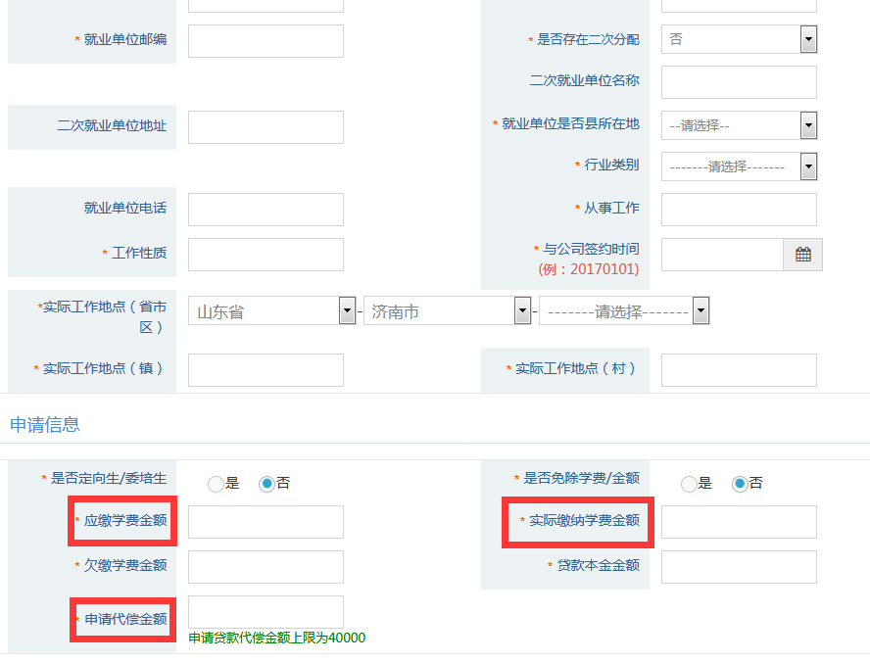

银行帐户应填写在校期间办理的中国银行账户，申请国家助学贷款代偿的银行账户必须为还款协议登记的还款账户，确实因特殊情况无法使用中国银行卡的，必须准确填写银行账户详细信息，否则无法正常发放代偿金。

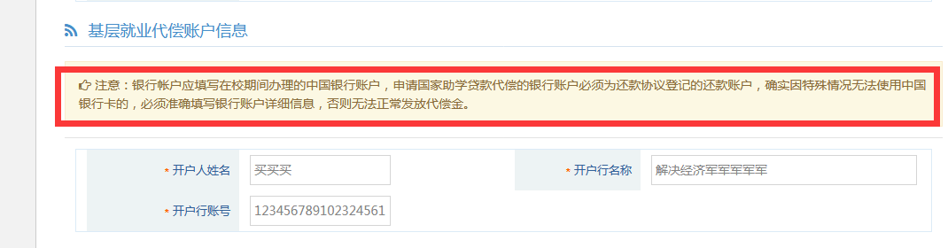

填写完毕后点击“保存”。

1. 完成信息填写后，可查看信息，如有错误可以点击“修改”，进行信息修改。确保无误后，点击“打印”，下载三个表格：

（1）《学费和国家助学贷款代偿申请表》，尽量调整格式至1页显示，如无法调整为1页则需正反面打印）。表格中，“学院审查意见”以上空白处应填写完整，“学院审查意见”以下内容，分别由学院、财务部、学生资助中心、学校办公室先后审核。

（2）《就业证明》，应调整格式，1页显示。该表格是“是否存在二次分配”“就业单位类别”两两匹配的结果，请检查与自己实际情况是否相符。

（3）《山东大学毕业生基层就业代偿账户信息表》，本人手写签字。

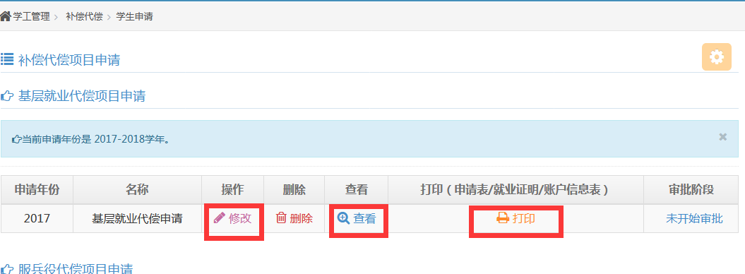

1. 学生持上述三个表格原件一式两份及劳动合同或就业协议复印件两份，交学生资助中心（中心校区明德楼B217室），学生资助中心将根据学生提交材料，在系统中进行初审，报教育部全国学生资助管理中心终审。